Wer bin ich?

Der Rate-Klassiker als illustriertes Kartenspiel

Bin ich ein Mensch? Eine Maschine? Oder kann ich sogar fliegen? Das gilt es herauszufinden. Den Rate-Klassiker „Wer bin ich?“ gibt es jetzt auch im praktischen Kartenformat, das besonders für kleine Ratefüchse ansprechend ist.

Insgesamt 40 Motive auf kindgerecht illustrierten Karten sorgen für abwechslungsreichen Spiel- und Ratespaß für die ganze Familie.

Ein toller Nebeneffekt beim Spielen: Die Vorstellungskraft und die Kommunikationsfähigkeit werden gefördert. Ein Muss für Spielenachmittage mit der Familie, Kindergeburtstage oder den nächsten Ausflug!

So wird’s gespielt:

- Alle ziehen eine geheime Motiv-Karte, schauen sie sich aber nicht an.

- Wer an der Reihe ist, zeigt die Karte allen anderen Spieler\*innen.

- Nun dürfen zur eigenen Karte Ja- und Nein-Fragen gestellt werden, die alle anderen beantworten.

- Sobald jemand sein Motiv richtig erraten hat, gibt es einen Punkt.

- Wer zuerst zwei Punkte gesammelt hat, gewinnt das Ratespiel.

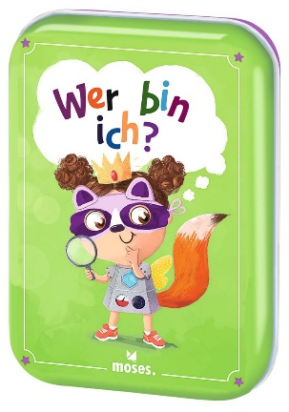

Wer bin ich? NEU

Illustratorin: Monika Suska

ab 5 Jahren

40 Karten in einer Dose

7 cm x 10 cm x 2 cm

90155 | € 5,95 (UVP)

moses. Verlag, Kempen 2023

lieferbar ab Februar 2023

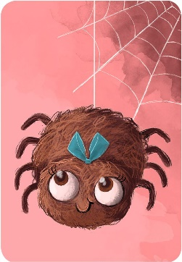

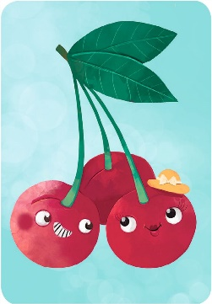

Monika Suska ist eine freiberufliche Illustratorin und in Warschau groß geworden. Am liebsten schnappt sie sich ihren Laptop und zeichnet an den schönsten Plätzen der Welt. Ihre Erlebnisse und Eindrücke spiegeln sich in den unfassbar sympathischen Charakteren wider: liebevoll und detailreich.